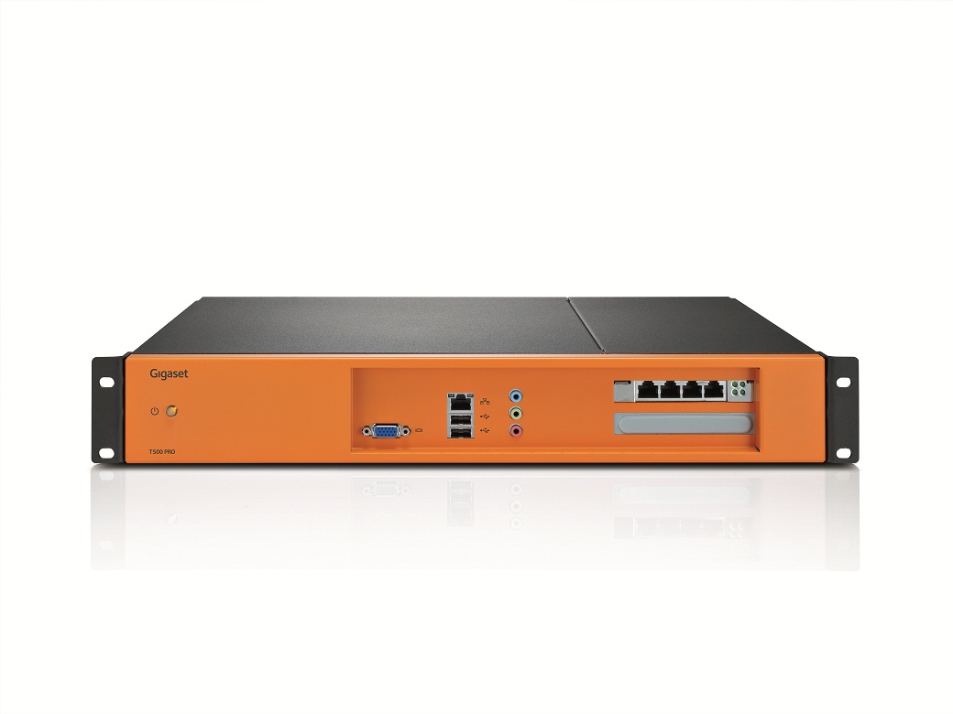
T500 PRO - Profesjonalne rozwiązanie - od 1 do 100 użytkowników.
Poza doskonałą jakością i wspaniałym interfejsem użytkownika, rozwiązania Gigaset pro charakteryzują się modułowością, elastycznością i możliwością rozbudowy. Model T500 stanowi podstawę rozwiązania systemowego VoIP przeznaczonego dla 100 użytkowników i oddziałów w wielu lokalizacjach.
Poza używaniem systemu wyłącznie w środowisku VoIP (połączenie terminali z centralką, oraz centralki z operatorem w oparciu o protokół SIP) możliwe jest korzystanie z dodatkowych interfejsów za pośrednictwem dwóch kart rozszerzeń PCI. Rozszerzenia zawierają porty analogowe (FXS / FXO) lub ISDN (E1) do 120 kanałów. Oba rodzaje linii mogą być wzajemnie redundantne.
Sercem tego systemu jest centralka T500 PRO. W porównaniu do mniejszego modelu T300 PRO, posiada 2 sloty PCI, Interfejs Gigabit Ethernet i profesjonalną obudowę rack 19" (1,5U). Posiadając wszystkie złącza na przedniej ściance idealnie nadaje się do montażu w szafach.
Standardowy system oparty o centralkę T500 przygotowany jest do pracy z 10 użytkownikami - liczba ta może być zwiększona za pośrednictwem dodatkowych licencji użytkownika dostępnych pojedynczo lub w pakietach po 5, 10 lub 25. System zapewnia obsługę do 100 użytkowników zapewniając zaawansowane funkcje, takie jak 5 jednoczesnych telekonferencji, obsługę za pośrednictwem komputera (CTI), zintegrowany serwer faksów i poczty głosowej. Autoprovisioning i łatwy w użyciu interfejs web to tylko nieliczne z wygodnych dla administratora funkcji.
Używając terminali Gigaset pro nie potrzebujesz dodatkowych portów w swojej sieci, ponieważ każdy z nich wyposażony jest w dwuportowy switch Ethernet, do którego możesz podłączyć bezpośrednio komputer PC lub drukarkę sieciową. Zatem telefony te nie tylko nie potrzebują dodatkowego okablowania telefonicznego, ale także udostępniają dodatkowy port do podłączenia innych urządzeń.
Wszystkie terminale Gigaset pro mogą być zasilane w technologii PoE, gdzie zasilanie dostarczane jest po przewodzie sieciowym ze współpracującego switch'a PoE. Oprócz tego, terminale mogą być zasilane lokalnie z zasilacza wtyczkowego. Mnogość opcji konfiguracyjnych i szeroki zakres zastosowań to cechy każdego telefonu z portfolio Gigaset pro. W jego skład wchodzą zaawansowane urządzenia z wbudowanymi modułami WLAN, Bluetooth, DECT, dotykowym kółkiem nawigacyjnym i kolorowym wyświetlaczem (DE900 IP PRO), jak i proste modele z wyświetlaczem czarno-białym. Możesz także zastosować stację bazową DECT, co umożliwi korzystanie z tradycyjnych słuchawek bezprzewodowych Gigaset.
Używając dodatkowego Repeatera DECT zwiększysz zasięg słuchawek bezprzewodowych.
Dodatkową zaletą telefonii IP jest użycie istniejącej infrastruktury sieciowej (Internet, MPLS, VPN) do podłączania terminali. W naszym rozwiązaniu dostępne są wszystkie wygodne funkcje, łącznie z dostępem do interfejsu web. Każdy użytkownik ma również dostęp do sygnalizacji zajętości linii (BLF).
Sieciowanie systemów
Wyjątkowo łatwe sieciowanie systemów przynosi wymierne korzyści zwłaszcza dla firm posiadających oddziały w wielu lokalizacjach. Za kliknięciem myszki następuje wymiana certyfikatów i dotychczas oddzielne systemy tworzą jeden zintegrowany system.

T500 PRO - Łatwy w użyciu, elastyczny telefoniczny system PBX stworzony dla małych przedsiębiorstw.
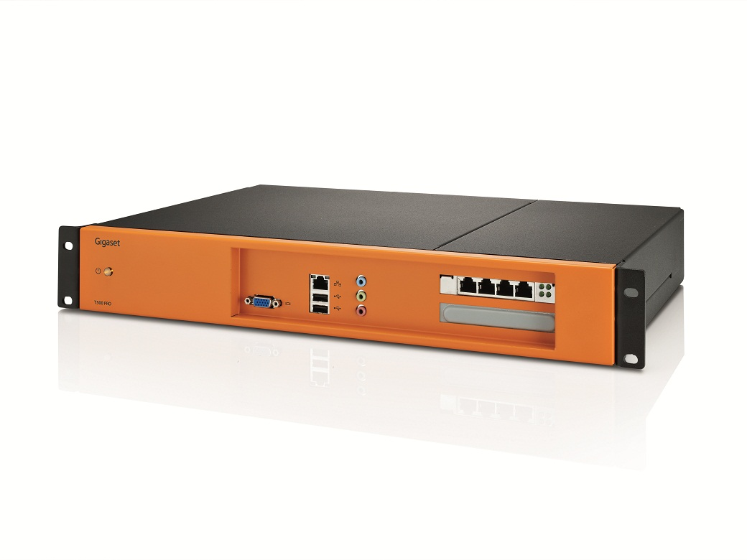
Zawiera licencję startową dla 10 użytkowników
Do 100 użytkowników i 30 jednoczesnych rozmów
Łatwa, efektywna administracja przez interfejs web
Serwer faksów, poczta głosowa z zarządzaniem nagraniami
Integracja CTI - wymiana danych między telefonem a komputerem PC
Interfejs TAPI współpracujący z kompatybilnymi aplikacjami
Profesjonalne, oszczędzające koszty rozmowy konferencyjne
T500 PRO to system telefoniczny wysokiej klasy, stworzony dla małych i średnich przedsiębiorstw. Jego elastyczność pozwoli Ci zdecydować jaki interfejs jest dla Ciebie najlepszy: telefonia przez klasyczną linię analogową, ISDN, VoIP, lub ich kombinacja. Funkcjonalność pozwala na oczędności dzięki współpracy z wieloma interfejsami, a także dzięki minimalnym nakładom instalacyjnym. T500 PRO zapewnia kompletny zestaw funkcji, takich jak poczta głosowa, połączenia konferencyjne, serwer faksów (fax-to-desk, desk-to-fax), IVR, ACD, CTI i bezproblemowo integruje się ze środowiskiem zunifikowanej komunikacji. Ten system PBX jest perfekcyjnym rozwiązaniem telekomunikacyjnym stworzonym w Niemczech.
Rozszerzalność
T500 PRO z łatwością połączy wszystkie oddziały firmy zlokalizowane na całym świecie dzięki bogatym funkcjom sieciowym. Po ustanowieniu połączenia IP między dwoma systemami, wymieniają one certyfikaty i inne informacje dotyczące ich działania. Administrator, przy pomocy kilku kliknięć może dokończyć konfigurację połączonych systemów nadając jednolity plan numeracyjny, lub pozostawić systemy jako działające niezależnie.
Synchronizacja w czasie rzeczywistym
Dane o podłączeniu nowej lokalizacji, czy nowego terminala, są wymieniane przez systemy T500 PRO w czasie rzeczywistym. Wbudowane zarządzanie obecnością, korzystające z sygnalizatorów zajętości na telefonie lub aplikacji, informuje o statusie współpracowników przebywających w każdej z lokalizacji.
Optymalna obsługa klientów
Dla potrzeb obsługi klientów w systemie mogą być skonfigurowane grupy użytkowników pracujących w poszczególnych działach. W ten sposób łatwo utworzysz infolinię, na przykład handlową lub techniczną, której pracownicy mogą przebywać w różnych lokalizacjach. Co więcej, Twoi klienci nigdy więcej nie usłyszą sygnału zajętości w słuchawce, ani nie będą musieli czekać w długich kolejkach do pojedyńczego konsultanta.
Łatwa konfiguracja i zarządzanie
Wbudowany kreator pozwala na "bezdotykową" autokonfigurację nowopodłączonych telefonów i sprawia, że można z nich korzystać w ciągu kilku chwil. Intuicyjny interfejs web z funkcjonalnością "przeciągnij i upuść" i wsparciem standardowych protokołów czynią konfigurację systemu naprawdę łatwą. Nawet laik poradzi sobie z aktywowaniem na przykład przekierowania połączeń w szybki i łatwy sposób.

Interfejsy
Voice over IP (SIP) tak
FXS/FXO 4 linie / 4 ISDN BRI (z opcjonalną kartą) 1
FXS/FXO 4 linie (opcjonalne/dodatkowe) 1
Porty Ethernet 10/100/1000 Mbps 1
Port USB na przedniej ściance (przywracanie systemu) 2
Specyfikacja
Obudowa 19" rack
Opcjonalny zestaw montażowy 2U 19" -
Opcjonalny zestaw montażowy na ścianę -
Zasilacz 100-240V AC wewnętrzny, 60W
Pobór mocy 40W
Gwarancja 2 lata
Masa tdb
Wymiary (W x S x D w mm) 490x286x67
Dostępne kolory pomarańczowy/czarny
Informacje ogólne
Maksymalna liczba użytkowników 100
Maksymalna liczba jednoczesnych połączeń 30
Maksymalna liczba jednoczesnych konferencji 5
Maksymalna liczba jednocześnie nagrywanych rozmów 3
Linie VoIP
Liczba operatorów SIP nielimitowana
SIP-Trunking tak

